Международный интернет конкурс
"Страница семейной славы"
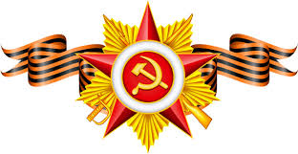
Творческая работа
«Подвигом славны мои земляки»
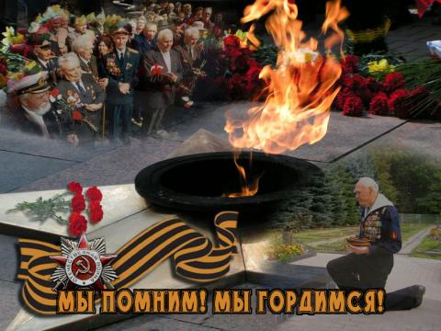
Авторы работы: Чиганова Ольга Сергеевна, ученица 8а класса МБОУ
«СОШ №31», член отряда «Патриот»; Никульникова Анастасия Александровна.
Руководители : Абрамова Татьяна Станиславовна, специалист по работе с молодёжью МБУ «Клуб «Энгельсская молодёжь»;
Никульникова Анастасия Александровна.

Серегин Виктор Михайлович
Мир – высшее благо, какого люди желают в этой жизни. Но так уж природой создан человек, что для осознания всей ценности мирной жизни ему приходится проходить через конфликты и войны.
Дорогой ценой досталась нашей стране Победа в Великой Отечественной войне. Миллионы людей отдали свои жизни за Родину. И с годами величие этого подвига, совершённого нашими предками, не меркнет. Он навечно вписан золотыми буквами в летопись героических дел и свершений нашей страны. Он живёт в сердцах всех россиян.
Наши ветераны сделали всё возможное и невозможное, чтобы на земле царили мир и покой, чтобы не остановилась жизнь. Мы гордимся, что живём рядом с удивительными людьми и общаемся с ними, учимся у них быть преданными Родине, стойкими и мужественными. Этот опыт бесценен.
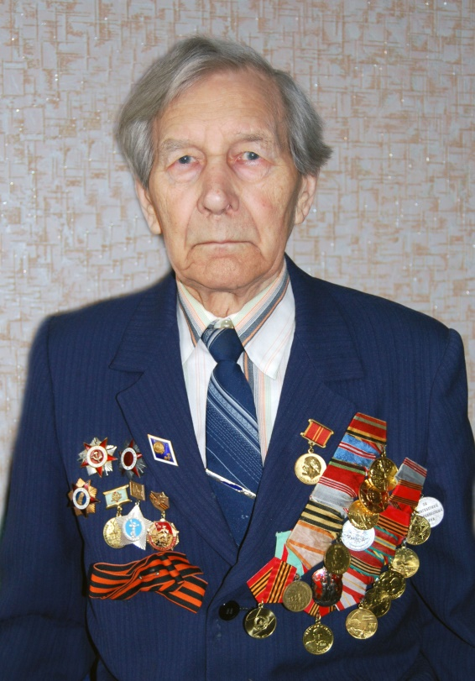
Мы расскажем вам историю жизни нашего земляка, участника Великой Отечественной войны Серегина Виктора Михайловича.
Серегин Виктор Михайлович родился 11 января 1924 г. в селе Благодатное Хвалынского района Саратовской области.
Семья была большая и очень дружная: папа, мама, три брата и две сестры. Старший брат Федор был примером для Виктора. У Виктора было горячее стремление заслужить значок «Ворошиловского стрелка». Это удавалось наиболее выносливым, физически закаленным. Вот почему уроки физкультуры и военного дела были, пожалуй, самыми любимыми. Старшеклассники делали лыжные пробеги на 20 км и даже на 50 км, наиболее грамотные выступали с лекциями и докладами.
Когда началась Великая Отечественная война Федор с первых дней был на передовой, писал письма о том, чтобы Виктор готовил себя к защите Родины.
В ноябре 1941 г. в семью Серегиных пришла похоронка на Федора. И 17-летний паренек Виктор Серегин, желая отомстить за брата, пошел в военкомат, там его отправили в Саратовское военное пехотное училище. И уже здесь в сентябре 1942 года его назначили командиром пулеметного взвода. Младший лейтенант Серегин Виктор начал свой военный путь на Сталинградском фронте, под Сталинградом в 1315стрелковом полку, 173 стрелковой дивизии в должности пулеметчика.
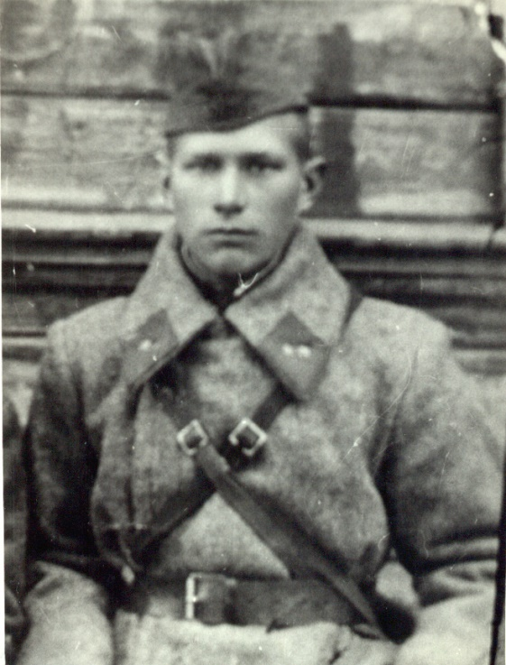
Часть Виктора находилась северо-западнее Сталинграда, на станции Самофаловка, там и занял оборону пулеметный взвод Серегина.
Однажды пришлось идти в разведку, на обратном пути немцы заметили их и открыли пулеметный и минометный огонь. Когда до наших позиций оставалось уже несколько сот метров, был тяжело ранен товарищ Виктора. Виктор нес его под огнем, а вскоре был ранен и сам. До первых окопов оставалось несколько десятков метров, а мины рвались ближе и ближе. На последнем дыхании перевалил Виктор товарища через бруствер. Чуткие руки товарищей перетянули в окоп его самого. В часть вернулся в конце декабря. Фашистов зажимали в кольцо. Во время наступления на курган Казачий Серегин был ранен второй раз. После выздоровления он попал на Курско-Орловскую дугу.
В одном из боев был тяжело ранен командир. Командование ротой возложили на Серегина, а вскоре ранило и его самого. В конце августа он снова был уже в части.
Началось контрнаступление наших войск. Немцев теснили по всему фронту к Днепру. На подступах к городу Лоеву Серегин снова получил тяжелое ранение. И опять госпиталь.
- В то время мы не залеживались в госпитале, - вспоминает Виктор Михайлович, – какая-то внутренняя сила была у всех. Немного подлечат и на фронт.
Однажды Виктор, раненый в обе ноги, упал подкошенный вражеской пулеметной очередью. Мимо пробегал солдат-земляк из Хвалынска, увидел «мертвого» Виктора, снял с него голубой шарф (любимый цвет Виктора) на память и дальше в бой. Он-то и написал своей матери, что Серегин Виктор погиб, она передала эту страшную весть его родителям. Горе – не передать словами, ведь одна похоронка уже есть, на старшего сына. Но выжил Виктор, прислал письмо из госпиталя.
Сколько же раз был ранен Виктор? 13.11.1942 г. в бедро, 19.12.1942 г. – ранение в левую ногу, 06.04.1943 г. – ранение в обе ноги.
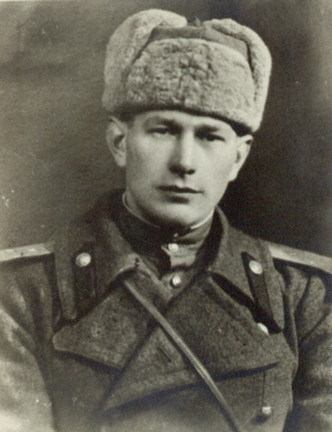
И вот уже Виктор Серегин на Центральном фронте: 685 стрелковый полк, 193 стрелковая дивизия, 65 армия в должности командира пулеметного взвода с 21.05.1943 г. по 17.09.1943 г.
17.09.1943 г. Виктор получил ранение в правую ногу. После госпиталя попал на Белорусский фронт: 220 стрелковый полк, 4 стрелковая дивизия, 65 армии – командир пулеметной роты с 06.09.1944 г. по 31.03.1945 г.. Принимал участие в боях на территории Польши. Проезжал те места, где в начале войны держал оборону старший брат со своими товарищами.
С 31.03.1945 г. по 09.05.1945 г. Серегин воевал в 101 стрелковом полку 4 стрелковой дивизии 69 армии, он был командиром стрелковой роты.
Наши войска с боями продвигались к логову врага. Особенно запомнился штурм Клессингской крепости на западном берегу Одера севернее Франкфурта. Хозяин имения, немецкий юнкер, поклялся Гитлеру, что не допустит русских в свои владения, но кончилось дело тем, что он вынужден был бежать. Виктор Серёгин получил приказ овладеть железнодорожной станцией Петерс-Дорф. Железная дорога проходила по болотистой местности, со стороны Франкфурта – на Одере на запад в сторону Берлина. Немецкая группировка с танками, по железнодорожному полотну двигалась из Франкфуртского окружения на запад. Рота Серёгина решительным штурмом овладела железнодорожной станцией и населённым пунктом Петерс-Дорф, таким образом отрезав немцам путь на запад. В бою много полегло немецких солдат и 14 человек взято в плен. Об этом бое было напечатано в армейской газете, что: "Рота старшего лейтенанта Серёгина Виктора Михайловича с честью выполнила приказ..."
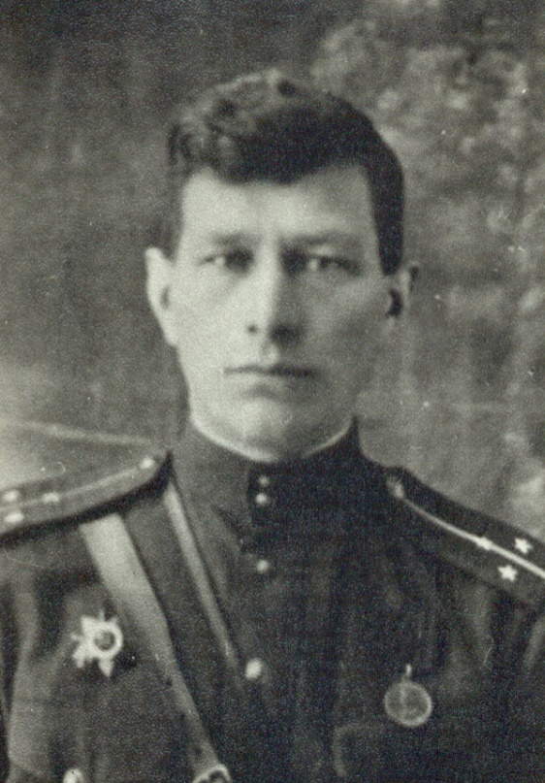
За участие в этой операции двадцатилетний командир роты Виктор Серегин был награжден орденом Отечественной войны II степени.
После, ближе к концу войны, полк, в котором служил Серёгин, штурмом овладел городом Бранденбург и стал называться Бранденбургским.
Вскоре наши части форсировали Шпрее и вышли на окраины Берлина. Полк, в котором служил Виктор, был переброшен в район западнее фашистской столицы, где с боями пробивалась в американский плен группировка гитлеровцев. После успешного окружения и разгрома этого соединения наши войска встретились с союзниками. После окончания войны Виктор Михайлович служил в группе советских оккупационных войск Германии до апреля 1947 г. Был командиром в зенитно-пулеметном взводе. Демобилизовался Виктор Михайлович в 1947 г. в звании старшего лейтенанта и вернулся на Родину.
Работал в леспромхозе, закончил школу. С 1954 г., после окончания авиационного техникума, работал на заводе «Сигнал» в отделе главного технолога, возглавлял конструкторское бюро. Без отрыва от производства окончил Московский Авиационный институт.
От стен Сталинграда до Берлина – таков боевой путь огненных фронтовых лет Серегина Виктора Михайловича. На груди 3 ордена и 20 медалей из них 2 ордена Отечественной войны II степени и медали, врученные непосредственно во время войны: «За Победу над Германией» 30.11.1945 г.; Ветеран Сталинградской битвы 17.07.1942г., 02.02.1943 г..
А 2 осколка так и остались в лёгких. Когда приходилось делать флюорографию, медики только руками разводили - как он с ними живёт.
43 года трудился Виктор Михайлович на заводе «Сигнал». За трудовые заслуги он получил орден «Знак Почета». У него 3 дочери, 6 внуков и 5 правнуков и 1 праправнучка.
В мае все прогрессивное человечество отметит 73-ю годовщину Великой Победы над фашистской Германией. Но никакие годы не сотрут в нашей памяти подвиги рядовых тружеников войны, таких как Виктор Михайлович Серегин, прошедший от берегов Волги до Эльбы - дорогу длиной в пол-Европы.

Приложение 1
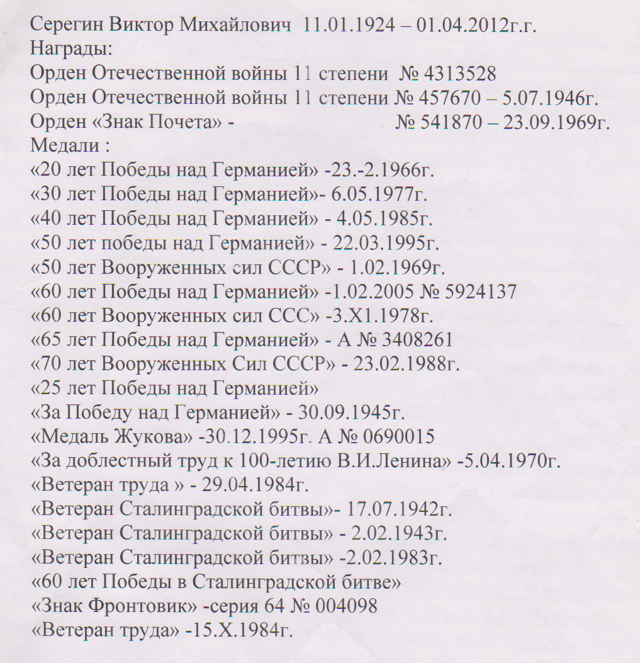
Список наград Виктора Михайловича.

Приложение 2
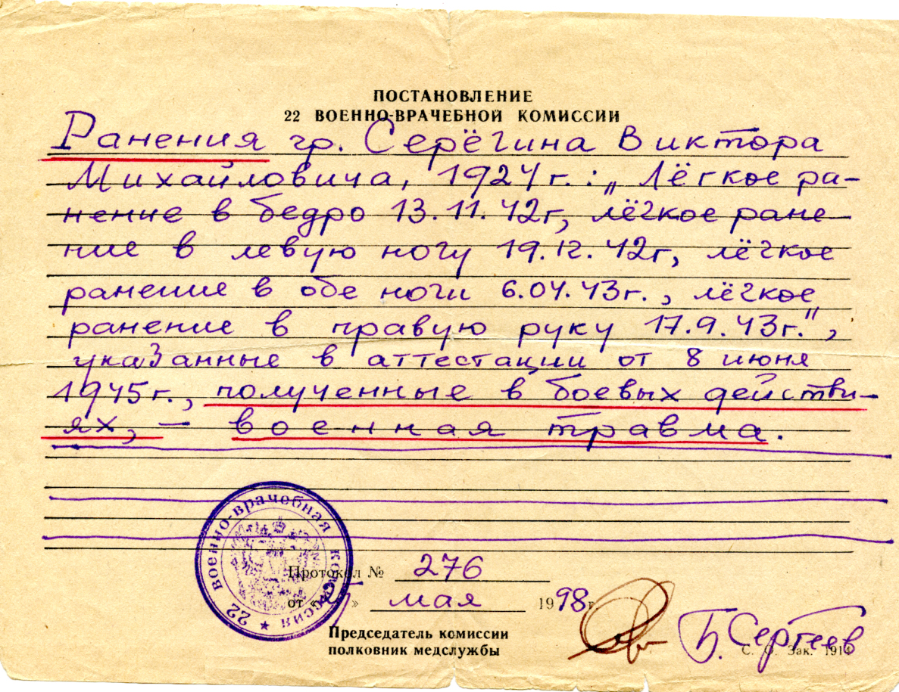
Постановление венно-врачебной комиссии.

Приложение 3
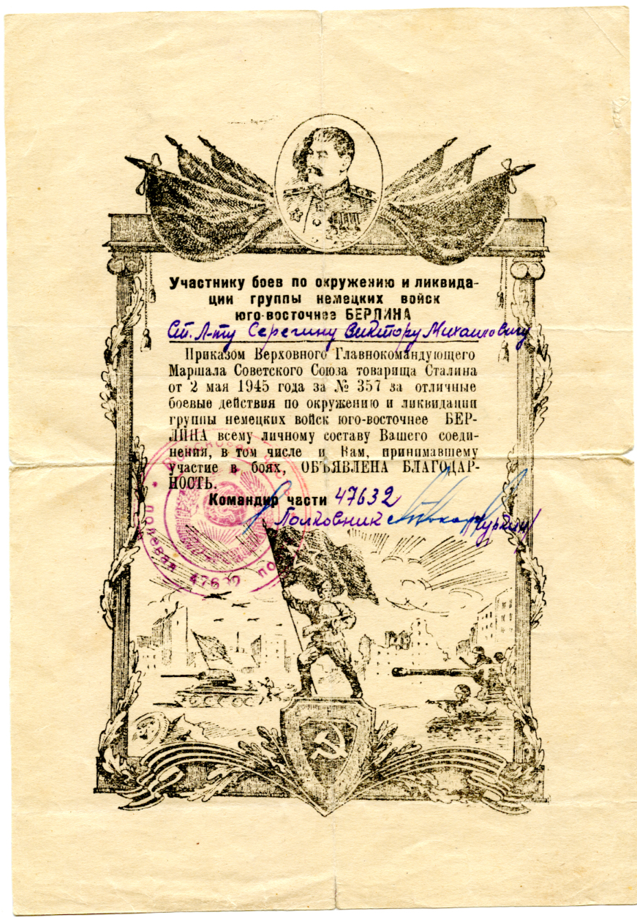
Благодарность Серегину В.М. (от 2 мая 1945 года)

Приложение 4
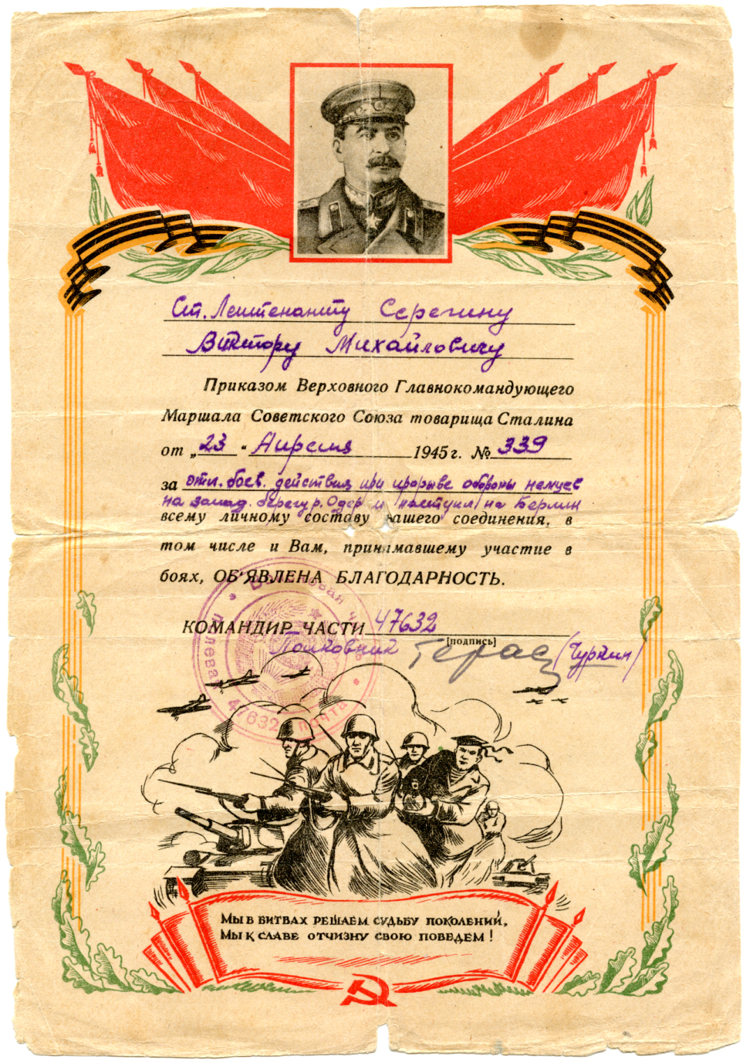
Благодарность Серегину В.М. (от 23 апреля 1945 года)
Приложение 5

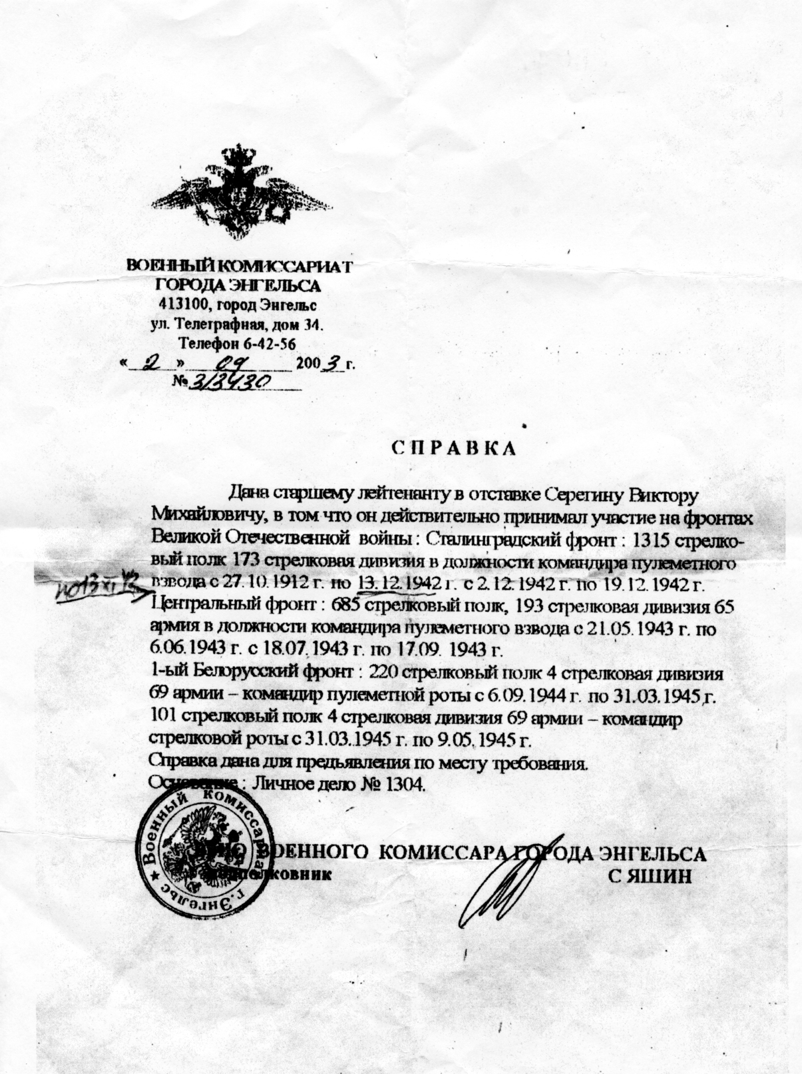
Справка из военкомата.

Интернет источники, литература
- http://qps.ru/XUVuY
- http://qps.ru/s9Lnw
- http://qps.ru/2ZauL
- Фотографии из фонда музея ЭПО "Сигнал"
- Фотографии из личного архива дочери, Серегиной Татьяны Викторовны

